**Тема: Повторение.**

1. Построить и разрешить тритоны в данных тональностях:

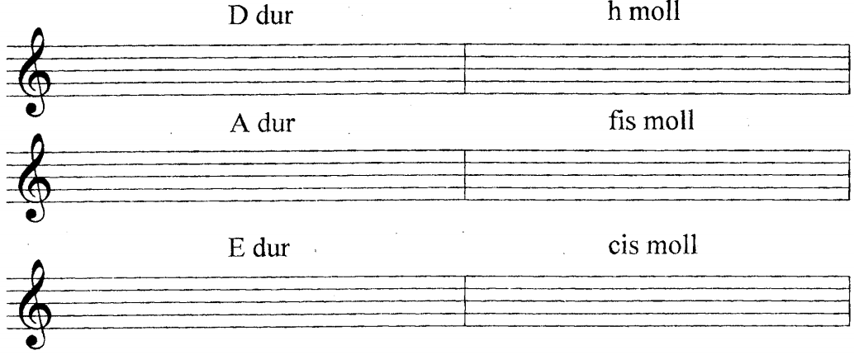

1. Построить 6 видов трезвучий от звука «ре» - вверх, «фа» вниз (Маж.53, Мин.53, Маж.6, Мин.6, Маж.64, Мин.64).
2. Построить последовательность аккордов в следующих тональностях:

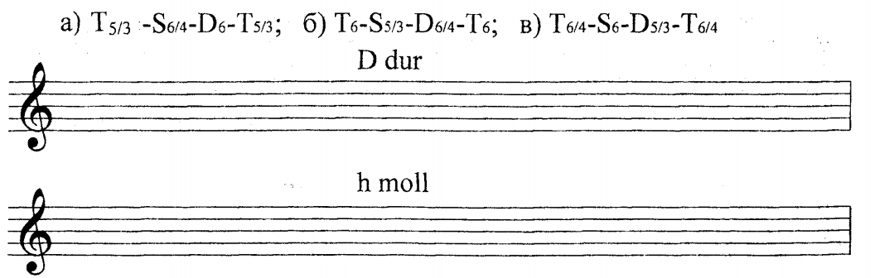

1. Определите интервал и подпишите его характеристику (консонанс или диссонанс):

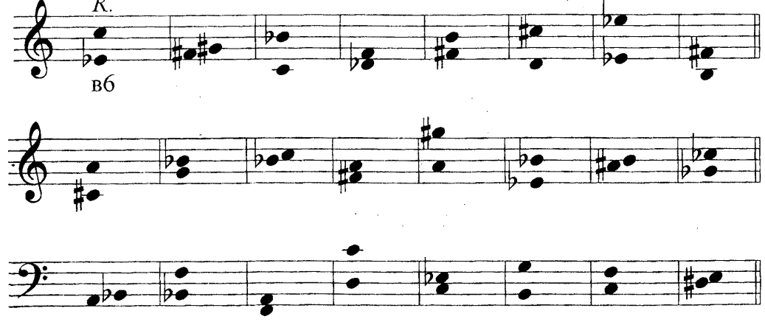

1. Постройте гармоническую гамму до-минора и мелодическую си-минора.

**Готовимся к итоговой контрольной работе!!!**